視窗介面比價系統
設計一個視窗比價系統，並滿足下列條件: 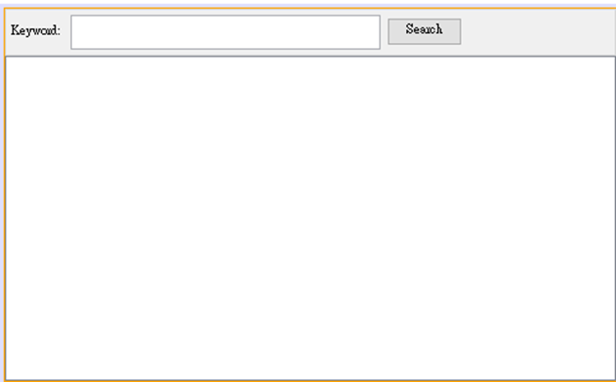
- Given a keyword, search pchome and momo
pchome= "https://ecshweb.pchome.com.tw/search/v3.3/?q=keyword";
momo="https://www.momoshop.com.tw/search/searchShop.jsp?keyword=keyword";
- Show 30 lowest-price results on the screen, and then store into a file called “best_results.data”. The searched results are shown on screen 10 records in one page.
- In the file “best_results.data”, each product contains at least 4 attributes: product name, picture, link, price. So, you are required to create a class “selected_product”to implement these 4 attributes. In addition, a data structure LinkedList is required to store all these selected products.
- When you restart your program, all the previous searched results should be restored to your system. As a result, when a keyword which has been processed previously, the stored results will be used without initiating a new run of searching. Hence, you need a data-structure like Queue to store all the LinkedLists and one element of Queue is a LinkedList which stores one run of searched result of selected products.
- Project structure
  - Main
  - A thread for fetching data
  - Declare a class for each selected product.
  - A LinkedList for storing one searched result of selected products.
  - A Queue is needed to store all the LinkedLists.
- 請上傳Java source code 和書面報告; 書面報告佔20%，須有詳細解說(含Project structure)和執行畫面。Java source code 需內含外部library，如Jsoup，HtmlUnit，以保證專案可正確被執行。
- 程式碼不是依據上課PPT檔內容發展出來，以零分計計算。
首先先開啟一個Java maven專案，再dependency中先上網搜尋htmlunit maven和jsoup maven，依照每格依序填入最後按add即可，若是解壓縮後發現dependency只有一個jsoup-1.16.1.jar和htmlunit-3.1.0.jar可能執行會有問題(沒試過)，個人是都會乾脆重新add後解決的，https://jsoup.org/download 此網站中有一欄寫著Maven底下有一串如下:
<dependency>
<!-- jsoup HTML parser library @ https://jsoup.org/ -->
<groupId>org.jsoup</groupId>
<artifactId>jsoup</artifactId>
<version>1.16.1</version>
</dependency>
，右鍵點Dependency，第一個選項Add Dependency，把groupID,artifactID,version等依序填入按add即可，同理htmlunit，不過htmlunit add完會有許多.jar蹦出；首先新增一個Java class和一個JFrame Form，class中再宣告一個Selected_Product的class，包含四個String和一個int，宣告每個屬性的get , set，還有Override compareTo()以便於之後用Collection.sort()的時候能比對其中的int元素，最後還有一個show()的方法來顯示結果，接著宣告一個Queue<LinkedList<Selected_Product>>來把搜尋到的結果存在Queue裡，之後要存在題目的best_results.data裡面，每次搜尋時要檢查關鍵字是否有搜尋過，要是有應該能在Queue裡找到，Queue在儲存到best_results.data和讀出時，要注意一個序列化的例外，解決方法我是全部class都implements Serializable。
run()這個函式是讓Thread.start()去呼叫的，首先要先讀取best_results.data中存的Queue，接著會呼叫getResult()的函式，getResult()會在Queue中循序搜尋看看有沒有關鍵字符合的，若是有搜尋過就直接用，沒有的話則是進入搜尋。
搜尋包含上課教的loadAndExecuteJs的方法，和parse webpage的部分，momo和pchome的html架構有些差別，不過依照講義的程式碼稍作修改即可，比較特別的是pchome的，基本上很多廣告會安插在必要的selector裡，不過廣告不會有我要的那些class和id名稱，直接try catch compiler中的錯誤例外NullPointerException能work，也許越搜尋會發現越多問題，如果遇到您又稍微有閒可以幫忙catch測看看，catch(…Excep…..){}；把每筆搜尋結果存在LinkedList裡，並用Collection.sort()的方法排序LinkedList，會是由小到大的順序，最後回傳LinkedList，再把pchome和momo的兩結果合併，合併方法另外宣告為mergeResult()，若是兩者的搜尋結果加起來不到30筆資料，則全部搜尋結果都會顯示出，但若小於的話就開始比較兩個排序後的LinkedList，因為不會用java釋放空間，所以原先的兩個結果還會繼續存在程式中，但其實只會再用到這個合併過的LinkedList；宣告兩個index從0開始，比對每個結果的價格，比較小的加入到結果的LinkedList，並把index+1，最後如果結果的LinkedList還沒滿則會從pchome剩餘的結果開始加入結果的LinkedList，再來才是momo的。有了mergedResult，再用addResult()，其實就是把mergedResult加入Queue而已。
最後要把Queue存入best_results.data裡，接下來就是把結果用show() show出來，但是事實上需要用一個JScrollPane作為容器，裡面包著作為容器的JPane，包著JLabel，JLabel才能用html的語法顯示圖片，JScrollPane則是因為多筆資料需要顯示，需要滾輪。
Window方面只包含了一Label一TextField 一Button一jScrollPane，另外電腦的螢幕還是左右長度>上下，所以第i頁的結果會是三個分別為LinkedList的index i, i+10,i+20中的Selected_Product，原先想說要兩個按鈕和一個Label表示頁碼和翻頁，不過左右滾輪應該更方便，不然螢幕上下不夠長圖片縮太小會有馬賽克的效果，滾輪是左右的方便擠進螢幕，在Button的按下的事件中，new一個新的Thread做搜尋，搜尋則是會先搜尋best_results.data再上網parse。然後要讓link能夠按又是另需要另外再查詢，所以就沒顯示link了，也許即使能夠按也不一定能正常work，所以我把結果顯示中getLink()註解起來了，或是把連結放到圖片中也按不了，所以不知道是JPane還是JScrollPane中哪個屬性沒設定到。
Fun fact: 如果把best_results.data用記事本開啟會是亂碼，再次run程式會出問題，因為Queue好像就變亂碼了，但這種二進制文件用Notepad++開啟再Run就沒事，並且第一次run程式時會catch到一個FileNotFoundException，是因為還沒有best_results.data，不影響執行。
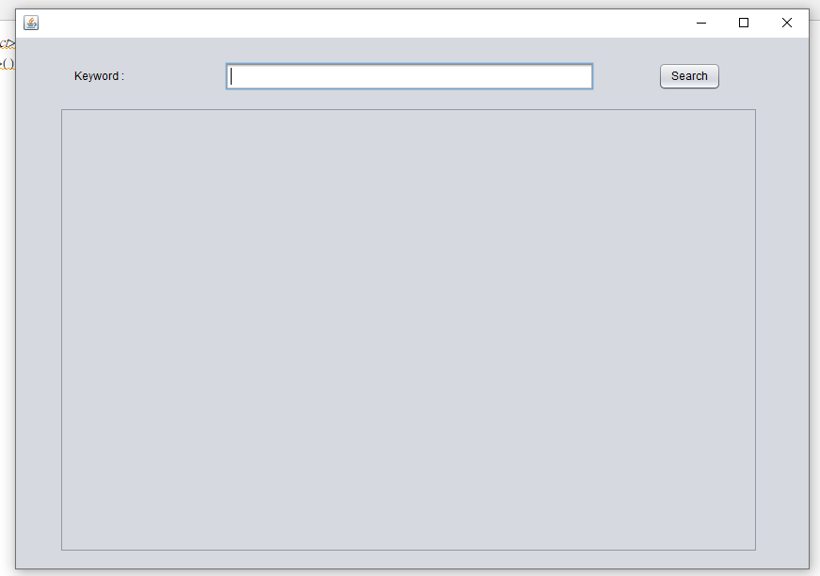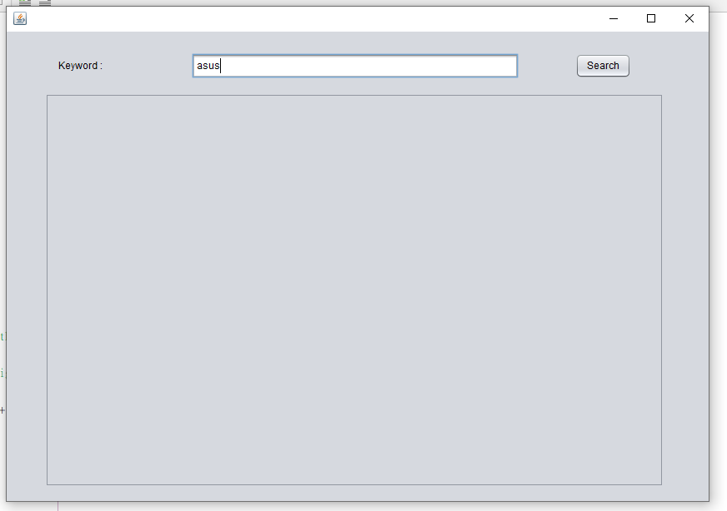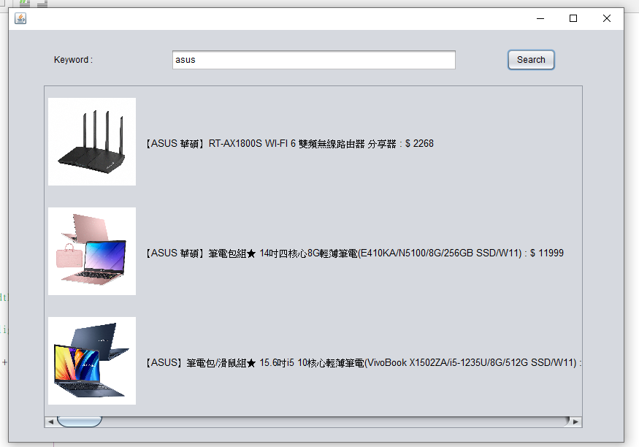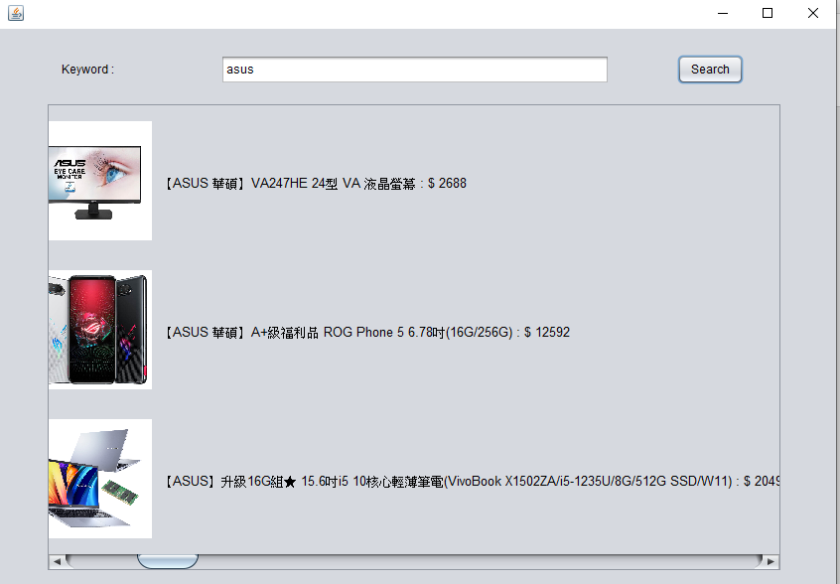
大概貼一下，詳情建議觀看操作影片
